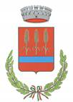 | COMUNE DI MAGHERNO  C.A.P. 27010 PROVINCIA DI PAVIA

CHIUSURA SPORTELLO CAF

SI AVVISA CHE LO SPORTELLO CAF RIMARRA’ CHIUSO DAL 06.08.2024 AL 20.08.2024 RIPRENDERA’ REGOLARMENTE

MARTEDI’ 27 AGOSTO 2024

IL SINDACO
(Giovanni Amato)

